**Informe de salida a Calakmul, Campeche.**

**Dra. Magdalena Vázquez Gonzaléz**

**Manejo de Recursos Naturales**

**Grupo de Biodiversidad**

El día 16 de noviembre de 2018 a las 7 am, se llevó acabo la salida correspondiente al curso de Biodiversidad 13 alumnos y yo salimos a las 7:15 am de la ciudad de Chetumal Quintana Roo, el recorrido se llevó sin ningún contratiempo

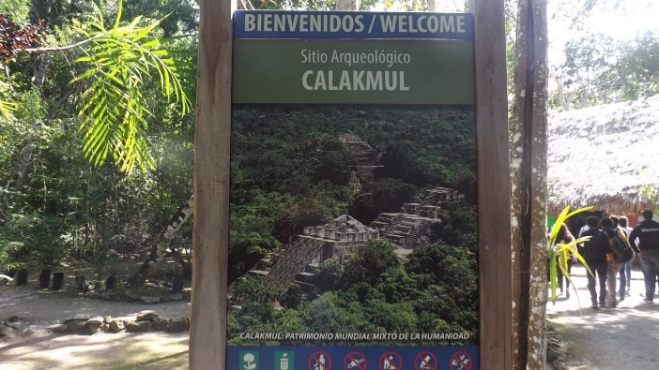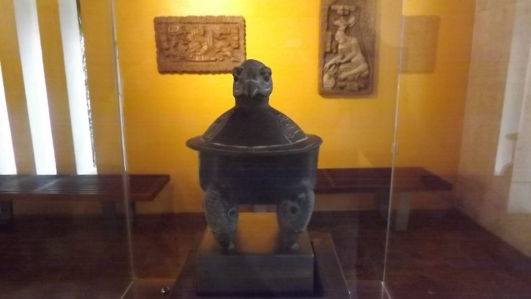El objetivo principal de la visita fue el de; Conocer observar, identificar y valorar la importancia de las Reservas de la Biosferas en México y conocer la Reserva de la Biosfera de Calakmul que está considerada como la reserva más grande en extensión y la más importante por su Biodiversidad de México.

Primero se visitó museo de la Biodiversidad que está Ubicado en el corazón de la reserva.

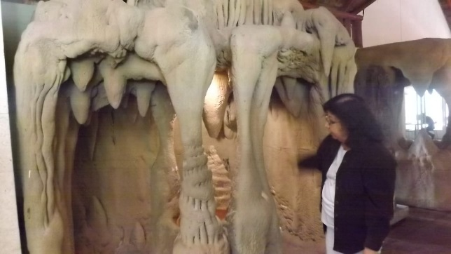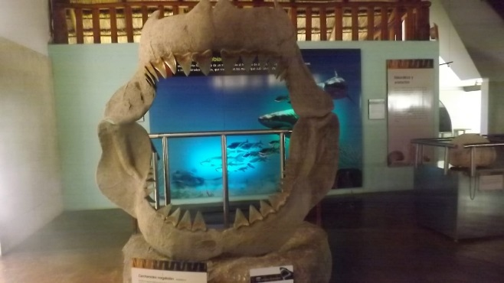

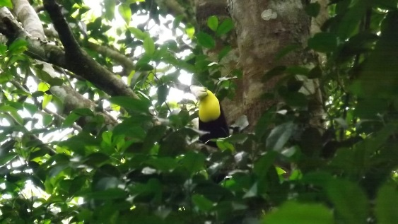Posteriormente se visitó el área de “La Aguada” en la Zona núcleo de la Reserva ahí se pudo observar Huellas de venados, pecarís y pavos de monte.

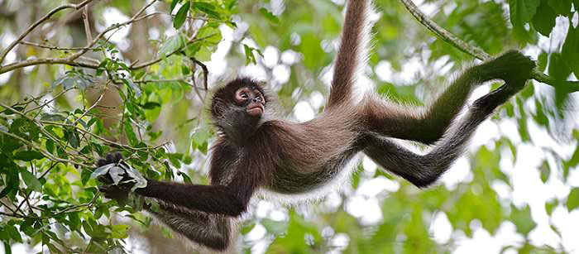

En el Sitio se pudo conocer el desarrollo de la cultura Maya y También conocer acerca de cómo los mayas aprovechaban los Recursos Naturales

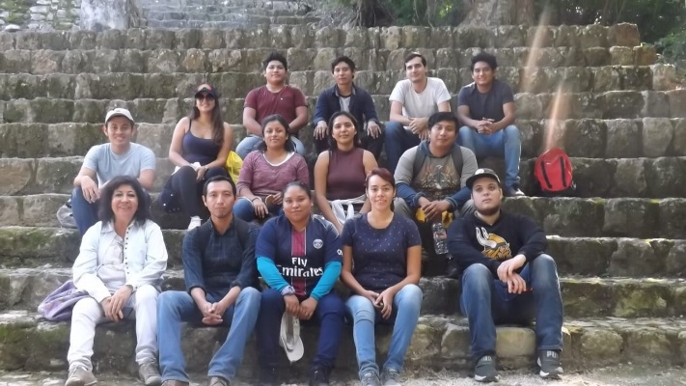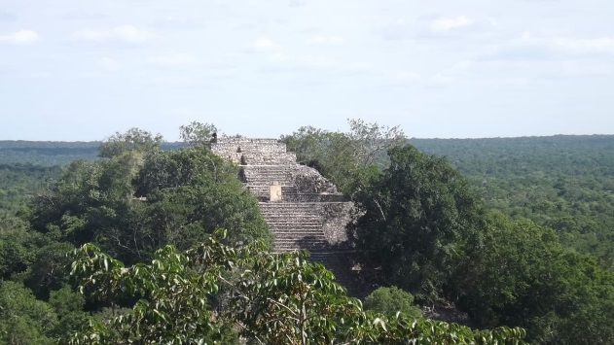

Se regresó a las 8:30 pm y se cumplieron todos los objetivos

**Atentamente**

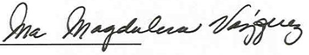**“Fructificar la razón: trascender nuestra cultura”**

|  |
| --- |
| **Dra. Ma. Magdalena Vázquez González**  **Profesor Investigador Titular C**  **Investigador Nacional Nivel I SIN** |